КОНСПЕКТ

урока по информатике
Власовой Полины Ильиничны

Специальность 44.02.02
Преподавание в начальных классах
4 курс, 41 группа

Консультация методиста: дата…02.02.23…. подпись……………..
Консультация учителя: дата……………. подпись………………

Допуск к уроку
Учитель……………………………………..

Методист……………………………………
(подпись методиста)

Фамилия учителя …………………….
Дата проведения………………………
Оценка за урок…………………………

Класс: 3 Дата:02.02.2023

Тема: Циклический алгоритм
Цели:
Образовательная: способствовать продолжать ознакомление учащихся с понятием «циклический алгоритм», со способом записи циклического алгоритма, научить рисовать с помощью циклического алгоритма в программе Скреч геометрические фигуры.
Развивающая: развивать любознательность ребенка и прививать ему интерес к исследованию; продолжать формировать информационную культуру ребенка.
Воспитательная: учить настойчивости, собранности, организованности, аккуратности, воспитывать бережное отношение к школьному имуществу; воспитывать культуру учебного труда: при работе с компьютером.
Тип урока: комбинированный
Методы и формы работы: фронтальная и индивидуальная работа, объяснительно – иллюстративный, словесный (беседа), наглядный, практический: работа с учебником, в рабочих тетрадях.
Оборудование: Информатика и ИКТ. Учебник для 3 класса общеобразовательных учреждений. В 2 ч. Ч.2 – Н.К. Нателаури, С.С. Маранин. – Смоленск: Ассоциация XXI век, 2012 – 80с.: ил., рабочие тетради, раздаточный материал: карточки с заданиями, ТСО: презентация, компьютер.

ХРОНОМЕТРАЖ УРОКА

1. Организация начала урока (1 мин.)
2. Повторение правил поведения в компьютерном классе (3 мин.)
2.1. Минутка информации (2 мин.)
2.2. Проверка выполнения учениками домашнего задания практического
характера (2 мин.)
2.3. Актуализация опорных знаний учеников (4 мин.)
3. Сообщение темы и целей урока. (3 мин.)
4. Восприятие и осознание учениками нового материала (6 мин.)
5. Осмысление знаний (9 мин.)
6. Обобщение и систематизация знаний (15 мин.)
7. Подведение итогов урока. Рефлексия. Оценивание. (1 мин.)
8. Сообщение домашнего задания. (1 мин.)
1.Организация начала урока
-Здравствуйте, ребята! Меня зовут Полина Ильинична, сегодня я проведу у вас урок информатики.
-На партах у вас должен лежать пенал, тетрадь, учебник и дневник, всё лишнее уберите с парт. Теперь мы готовы начать урок.
- Но что бы приступить к уроку, давайте вспомним, как нужно правильно сидеть за партой.
-Посмотрите на картинку.
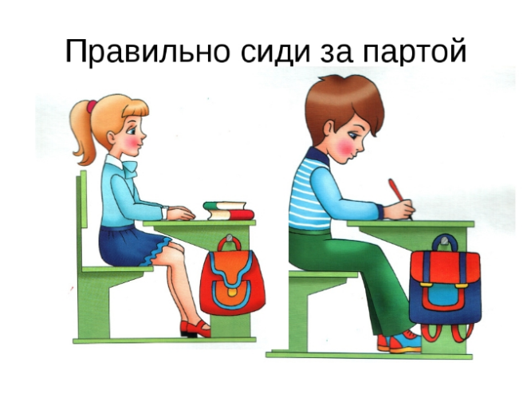
-Теперь сядьте так же правильно, как это изображено на картинке.
-Отлично.
2. Повторение правил поведения в компьютерном классе.
-Сейчас повторим технику безопасности в компьютерном классе.
-На слайде вы будете видеть картинку и по поднятой руке говорить, что делать НЕЛЬЗЯ.
1.(НЕ есть в комп. классе)
2.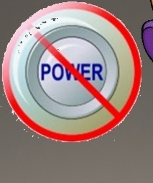(НЕ включать/ выключать компьютер самостоятельно)
3.(не ТЫКАТЬ ПАЛЬЦЕМ В МОНИТОР)
4.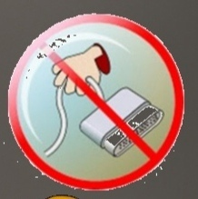(НЕ выдергивать никакие шнуры)
5.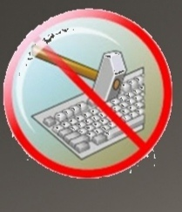(не СТУЧАТЬ ПО КЛАВИАТУРЕ)
6.(НЕ входить в компьютерный класс в верхней, грязной одежде)
-Отлично! Молодцы! Мы повторили это технику безопасности, а значит точно готовы к работе.

2.3. Проверка выполнения учениками домашнего задания практического характера.
- Каким было ваше домашнее задание? (ответить на вопросы на карточках и решить задачу № 5 на стр. 33)
- Что такое алгоритм? (последовательность действий, выполнение которых приводит к заданной цели)
- Что такое линейный алгоритм? (алгоритм, в котором каждое действие выполняется строго одно за другим)
- Приведите пример линейного алгоритма. (алгоритм отпирания дверей − достать ключ, вставить ключ в замочную скважину, открыть замок; алгоритм. заваривания чая − достать чайник, насыпать в него чай, залить кипятком, настоять 5-10 мин.)
- Прочитайте задачу.
В кувшин А помещается 3 литра воды, в кувшин Б - 10 литров. Нужно заполнить третий кувшин 5 литрами воды. Как это можно сделать?
- Какой ответ у вас получился? (От кувшина Б отлить половину в третий кувшин)
- Молодцы, ребята! Вы хорошо справились с домашним заданием и готовы приступать к дальнейшей работе.

2.3. Актуализация опорных знаний учеников.
- Ребята, предлагаю вам разгадать кроссворд на карточках. Будьте внимательны. На его выполнение 4 минуты.

Вопросы к кроссворду:
1. Белое поле в среде программирования.
2. Команды для объекта
3. Определённая последовательность действий
4. Кто выполняет алгоритм
5. Что выполняет исполнитель
6. Объект в Scratch называется

 |  |  |  | 5 |  |  |  |  |  | 3
 |  | 6
4
 |  |  |  |  |  |  |  |  |  |  |  | 2
 |  |  |  |  |  |  |  | 1

-Время вышло, обратите внимание на слайд, сверьте ответы.
-Кто допустил 1-2 ошибки поднимите руку?
-Кто допустил 3-4 ошибки?
-Кто допустил более 4 ошибок?
-Ребята, кто допустил ошибки, не настраивайтесь, повторите основные понятия, чтобы на следующих уроках не возникало трудностей!
 |  |  |  | 5 |  |  |  |  |  | 3
 |  | 6 |  | к |  |  |  |  |  | а
4 | и | с | п | о | л | н | и | т | е | л | ь
 |  | п |  | м |  |  |  |  |  | г |  | 2
 |  | р |  | а |  |  |  | 1 | х | о | л | с | т
 |  | а |  | н |  |  |  |  |  | р |  | к
 |  | й |  | д |  |  |  |  |  | и |  | р
 |  | т |  | а |  |  |  |  |  | т |  | и
 |  |  |  |  |  |  |  |  |  | м |  | п
 |  |  |  |  |  |  |  |  |  |  |  | т
- Молодцы, мы вспомнили, что такое алгоритм, анимация , где ее используют и хорошо поняли материал предыдущего урока.

3.Сообщение темы и целей урока.
-Для того чтобы узнать тему урока, нам необходимо кое-что разгадать.
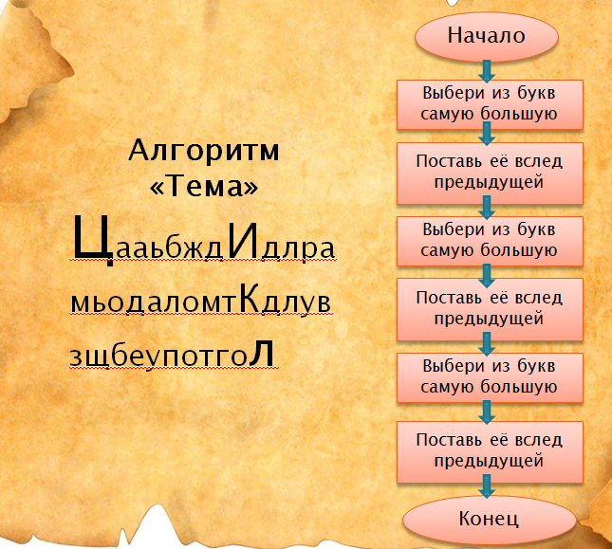
-А что здесь написано? Совсем ничего не понятно. А вот и алгоритм, который поможет нам разобраться, что здесь написано.
- Как называется данный алгоритм? (линейный)
-Да! Перед нами линейный алгоритм «Тема».
-Начало (ну это понятно, мы знаем, что любой алгоритм начинается с блока «Начало»).
-Далее: выбери из букв самую большую. Выбираем – это буква Ц. Поставь её вслед за предыдущей. Пока буква «Ц» у нас самая первая. Поставили.
-Выбери следующую самую большую буку. Выбираем – это буква И. Поставь её вслед за предыдущей. Поставили. -Выбери из букв самую большую. Выбираем – это буква К. Поставь её вслед за предыдущей. Поставили. Есть ещё буквы после неё ? Да!
-Выбираем из букв самую большую. Выбираем – это буква Л. Поставь её вслед за предыдущей.
-Поставили. Алгоритм закончился? (Да! Конец!)
- По какому признаку вы это поняли? (поставили блок "Конец")
-А что это у нас получилось? Слово «Цикл». Это наша сегодняшняя тема урока. Звучит она так: «Циклический алгоритм».
-Алгоритм который мы выполняли был не маленький, а действий мы сделали ну очень много. Мы повторяли одни и те же команды «Выбери из букв самую большую. Поставь её вслед за предыдущей» несколько раз. И закончили выполнять эти команды тогда, когда закончился алгоритм.
- Как вы думаете можно ли данный линейный алгоритм сократить? (да)
- Сегодня на уроке мы это проверим и узнаем что же такое циклический алгоритм и чем он отличается от линейного, будем учиться составлять циклические алгоритмы.

4. Восприятие и осознание учениками нового материала
- При составлении алгоритмов решения задач очень часто становится нужным повторить одно или несколько подряд идущих действий не один раз. Мы это увидели при разгадывании темы урока, а так же в задании с лестницей на странице 31 при составлении линейного алгоритма у вас должны были повториться действия «шаг вверх», «шаг вправо» шесть раз!
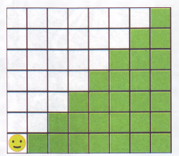
А при написании скрипта вам пришлось бы аккуратно добавить все повторяющиеся блоки.
Это было всего шесть ступенек. А представьте если их было бы несколько сотен? Какой длинный линейный алгоритм у вас получится!
Алгоритмы, составленные с использованием повторений одних и тех же действий, называются циклическими.
В блок-схеме для обозначения повторений используется блок 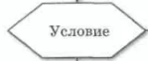в котором указывается их количество.
В списке команд, которые может выполнить исполнитель, существуют специальные команды, которые задают количество повторений. Например, для Спрайта в программе Scratch” это команда «повторить ...» (блок)
- Так что же такое циклический алгоритм? (это алгоритм с использованием повторений одних и тех же действий )
- Какой блок используется для обозначения повторений? (вытянутый шестиугольник)
- Какая команда в программе Scratch задаёт Спрайту количество повторений действий? (команда повторить)
- Молодцы ребята! Запомните что циклический алгоритм - это алгоритм с использованием повторений одних и тех же действий. Для обозначения повторений действий используется блок вытянутый шестиугольник. А команда повторить в программе Scratch, задаёт Спрайту количество повторений определённых действий.
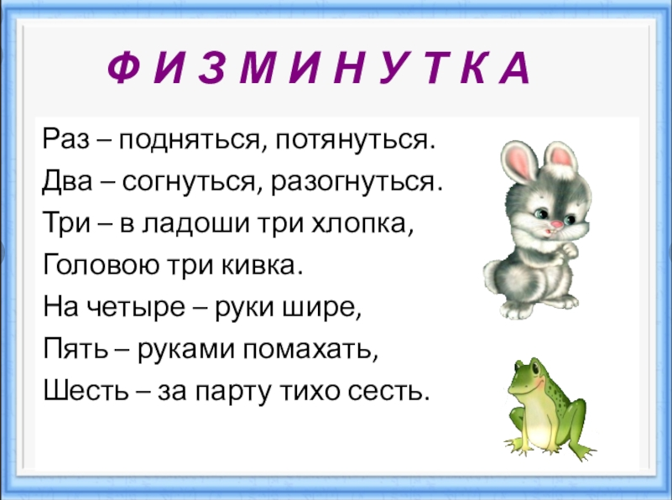
5. Осмысление знаний.
Задание №1
- Откройте учебник на странице 35. Обратите внимание на иллюстрацию.
В таблице приведена блок-схема алгоритма, показывающего движение объекта по лестнице, и его реализация с использованием команд исполнителя.
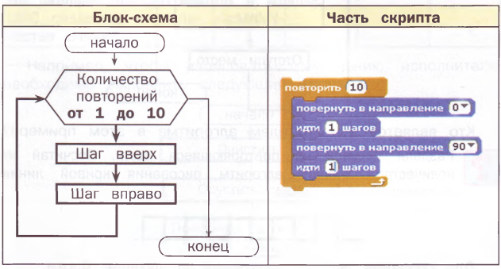
- Как называется составленный алгоритм? Правильно, это циклический алгоритм.
- Куда записали число повторений действий? (в вытянутый шести угольник)
- Чем данная запись циклического алгоритма отличается от линейного? (имеет небольшую запись, выполняемые действия повторяются по стрелкам и пока количество повторений не достигнет 10, алгоритм не закончится)
- Соответствует ли блок схема части крипта? (да)
- С помощью какого блока показывается количество выполняемых действий? (блок повторить)
- Что нужно изменить в блок-схеме, чтобы исполнитель алгоритма смог подняться на сотую ступеньку? (изменить кол-во повторений от 1 до 100)
- Что нужно изменить в блок-схеме и скрипте, если высота и ширина ступеньки - 50 шагов? (В блок схеме нужно заменить значения один шаг (вправо/вверх) заменить на 50 шагов. В скрипте мы заменяем 1 шаг на 50.)
-Молодцы ребята, вы были внимательны правильно ответили на вопросы и определили как можно изменять значения в алгоритме согласно условию.
В нашей жизни мы часто повторяем одни и те же действия. Например, когда мы поднимаемся по лестнице, моем посуду. Даже в стихах и песнях повторяются действия. Например, вспомним песню из фильма «Приключения Электроника»:
Взмывая выше ели, не ведая преград,
Крылатые качели летят, летят, летят...

Задание №2
Теперь мы с вами выполним алгоритм представленный на стр. 36, рассмотрите его. Откройте рабочие тетради.
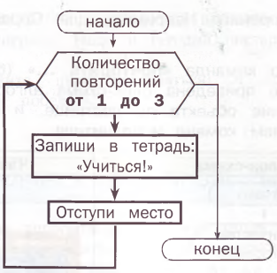
- Сколько раз нам нужно выполнить записанные действия? (3 раза)
- Какие действия мы будем выполнять? (записывать в тетрадь фразу «Учиться!» отступая место 3 раза)
- Запишите самостоятельно. Молодцы! Вы верно выполнили алгоритм.
Кто же является его исполнителем?
Задание №3
Теперь давайте с вами самостоятельно составим циклический алгоритм.
-Дарина, прочитай задание в слух
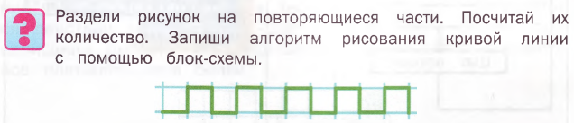
- Какие части в рисунке повторяются? (линия рисуется в право, верх, право, вниз)
- Сколько повторений в данном рисунке? (5 повторений)
- С чего начнём запись блок схемы? (с блока "начало")
- Что запишем потом? (блок количество повторений от 1 до 5 в шестиугольнике)
- Что запишем следующим действием? (1 клетка в право, 1 клетка вверх, 1 клетка вправо, 1 клетка вниз)
Соединим блоки стрелками как на презентации и запишем блок "Конец".
- Запишите данный алгоритм в тетради.
Создадим скрипт
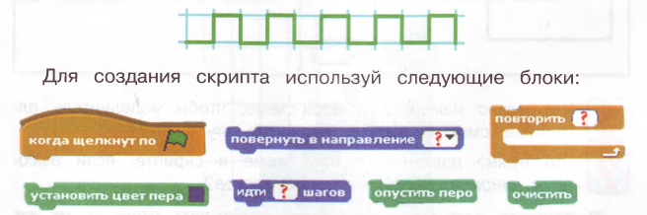

- Какой блок будет первым?






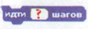

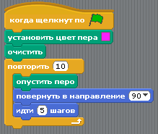
Используя данные блоки мы можем нарисовать различные объекты в программе Scratch.
Мы с вами потренировались составлять блок схему рисования кривой линии, а так же определили последовательность блоков для создания скриптов. Молодцы ребята! Вы были внимательны.

6. Обобщение и систематизация знаний.
- Давайте с вами попробуем построить треугольник, четырёхугольник, пятиугольник, шестиугольник и другие фигуры с помощью Спрайта.
Но для начала, нужно используя калькулятор заполнить таблицу.
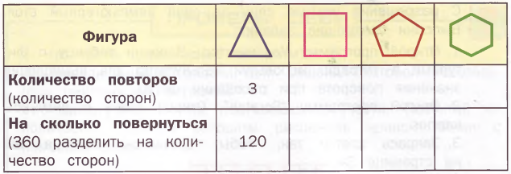
- Для того чтобы заполнить данную таблицу нужно, посчитать количество сторон фигуры. И 360 разделить на количество сторон. Как мы видим в примере.
Заполните данную таблицу самостоятельно. На выполнение задания 3 минуты
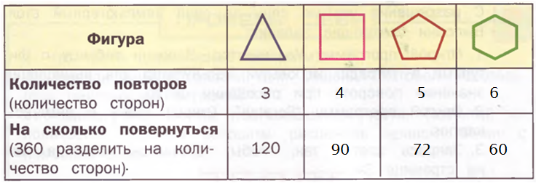
Сверьтесь со слайдом и исправьте если допустили ошибки.

Рассмотрим алгоритм рисования треуголка.
- С чего начинается алгоритм? (с блока начало, потом команды очистить, опустить перо, повернуть в направлении направо)
- Обратите внимание на блок схему повторений и на заполненную таблицу. Что вы заметили? ( то что количество повторений зависит от количества углов фигуры)
- Сколько шагов выполнит Спрайт? (30)
- Почему спрайт повернётся именно на 120 градусов? (так как мы нашли это значение разделив 360 на 3)
- Чем закончился алгоритм? (блоком конец)
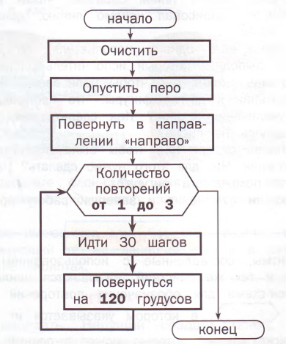
- Что и как нужно изменить в блок-схеме, чтобы нарисовать четырёхугольник, пятиугольник и другие фигуры? (нужно изменить количество повторений и градусов, значения взять из таблицы.
- Молодцы ребята! Вы совершенно правы нужно изменить количество повторений в блок-схеме повторений и изменить количество градусов на которое будет поворачиваться Спрайт, значения взять заполненной нами таблицы. Мы можем приступать к практической работе.

Практическая работа
Тема: Создание алгоритма рисования геометрических фигур в Scratch
1. Структура практической работы за компьютером:
1. Повторение правил техники безопасности при работе за компьютером
- Прежде, чем мы приступим к работе, давайте повторим правила работы за компьютером.
-Обратите внимание на слайды, Сова хочет напомнить вам о правилах работы за компьютером. Но, так как она уже старенькая, то немного забыла конец этих правил. Давайте поможет вспомнить ей?
-Кто знает ответ, поднимает руку и отвечает.
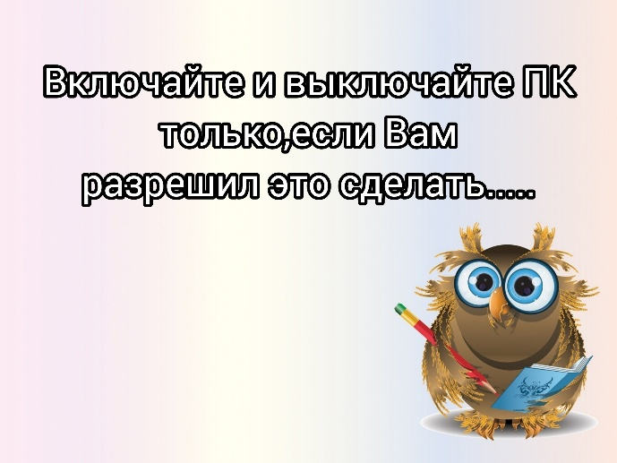


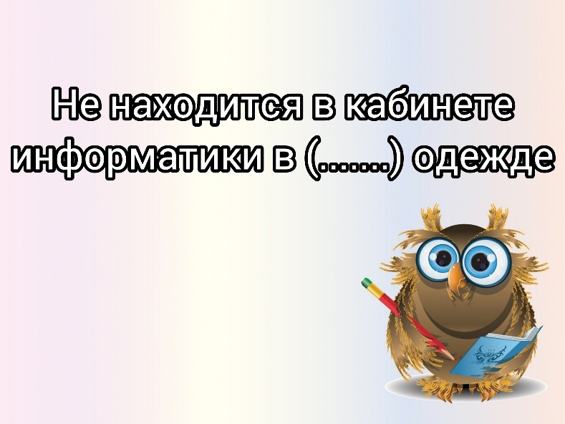

-Молодцы. Сова очень довольна вашими ответами.
2.Повторение необходимых теоретических знаний (при необходимости)
-Кто помнит, для чего нужна программа Скретч? (основана на принципе перетаскивания блоков, чтобы дети могли легко создавать онлайн-игры)
-Какие блоки из программы Скретч вы помните? (движение, внешность, звук, данные, перо, события, управление, сенсоры)
- Какие блоки из программы мы будем использовать? (контроль, движение, перо)
-Что такое «спрайт»? (Герои (движущиеся объекты)
-Молодцы!
3. Сообщение темы и целей работы.
-Посмотрите на слайд. Что вы видите?
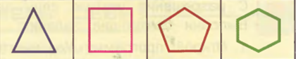
-Как вы думаете что мы будем создавать в программе Скретч? (данные геометрические фигуры)
-Сегодня на уроке мы:
- Научимся рисовать Спрайтом геометрические фигуры в программе Скретч с помощью циклического алгоритма;
Тема практической работы звучит так "Создание алгоритма рисования геометрических фигур в Scratch"
4.Инструктаж о выполнении работы (знакомство с инструкцией выполнения практической работы):
- Создайте проект: Файл – Новый
- Выбрать блок контроль перетащить блок 
- Выбрать блок перо и перетащить 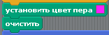
- В блоке движения выбрать блок
- Выбрать блок контроль, перетащить блок повторить 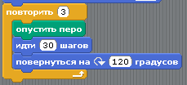 и подставить всё как на иллюстрации.
- Запустить, нажав на флажок.
- Должно появится данное изображения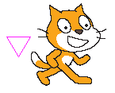
- Для рисования других фигур, подставляйте значения из таблицы, указывая количество повторов и количество градусов на которое должен повернуться Спрайт.
5. Выполнение практической работы учениками.
-Думаю, мы можем присесть за компьютеры.
- У всех получилось открыть нужный файл?
- Приступайте к работе. У кого будут вопросы поднимайте руку, я подойду.
-Сядьте правильно, как показано на слайде справа.
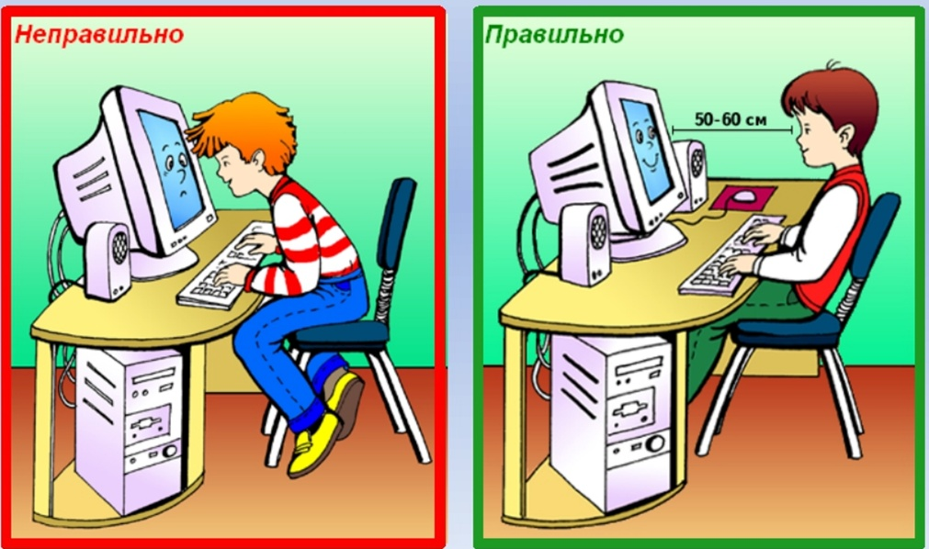
- Заканчиваем работу. Кто закончил, сохраняем документ на рабочем столе ,выключаем компьютер и задвигаем стулья.
-Можете присесть обратно за свои парты.
6.Подведение итогов работы. Оценивание.
-Как называлась наша практическая работа? (Создание алгоритма рисования геометрических фигур в Scratch)
-Что мы создавали в программе Скреч? (Рисовали геометрические фигуры)
-Какие фигуры мы нарисовали?(треугольник, квадрат, пятиугольник, шестиугольник)
- Хорошо, сегодня за урок получают 5(….), вы выполнили всё верно, не допустили ошибок.
- Так же 5 сегодня получают …, вы все молодцы, в первом задание допустили пару ошибок, но так как выполнили доп. Задание, то тоже получаете «5».
- Остальные за практическую работу получают «4». Не расстраивайтесь, в следующий раз у вас всё обязательно получится!
7 Проведение релаксационного упражнения или динамической паузы.
-Я думаю, вы устали и нам нужно отдохнуть.
- Закройте глаза и посидите тихо и спокойно
- Зажмурьте глаза изо всех сил на 3-5 сек., а потом откройте 3-5 сек. Повторить 3-5 раз.
- Быстро поморгайте в течение 1 минуты. Делайте круговые движения глазами, по часовой стрелке, потом против. Повторить 3 раза
-А сейчас сделайте глубокий спокойный вдох, набирая в легкие как можно больше воздуха. Вытянув губы трубочкой, медленно выдохните, как бы дуя на свечу, при этом длительно произносите звук «у-у-у». Повторите упражнение 5-6 раз.
-Молодцы!

6. Подведение итогов урока. Рефлексия.
-Как звучала тема нашего урока? (циклический алгоритм)
-Что мы научились делать? (Составляли циклические алгоритмы, рисовали в программе Скреч Спрайтом геометрические фигуры)
-Так что такое, циклический алгоритм? (это алгоритм с использованием повторений одних и тех же действий )
- Какой блок используется для обозначения повторений? (вытянутый шестиугольник)
- Какая команда в программе Scratch задаёт Спрайту количество повторений действий? (команда повторить)
-Если у вас всё получилось на уроке, вы поняли весь материал, то поднимете вверх зелёный карандаш. Если у вас что-то не получилось и материал был понят не до конца- поднимите вверху красный карандаш.
-Молодцы!

7. Сообщение домашнего задания.
- Дома вам необходимо выполнить задания 3–5 «Проверь себя» на с. 39 учебника.
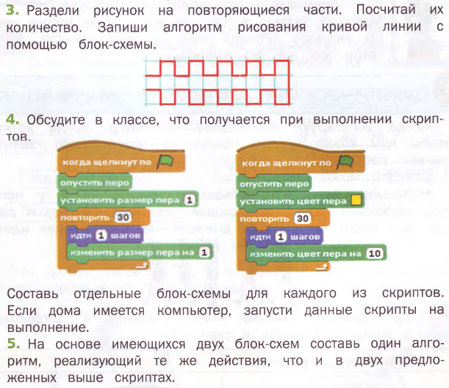
- В 3 задании вам необходимо разделить рисунок на повторяющиеся части. Посчитать их количество. Записать алгоритм рисования кривой линии с помощью блок-схемы. Как мы делали это в классе.
4 задание. Необходимо рассмотреть скрипты и определить что получиться при из выполнении, при возможности запустить их.
5 задание. Тут следует из двух скриптов составить алгоритм блок-схему

